 **GIMNASIO CERVANTES SCHOOL**

**MATHEMATIS FIFTH GRADE**

**TEACHER: YOLIMA NÚÑEZ QUINTERO**

**STUDENT: _____________________________________________________**

Resolver el siguiente taller para reforzar temas vistos durante el periodo.

1. Encuentra el conjunto de elementos comunes a los conjuntos dado.

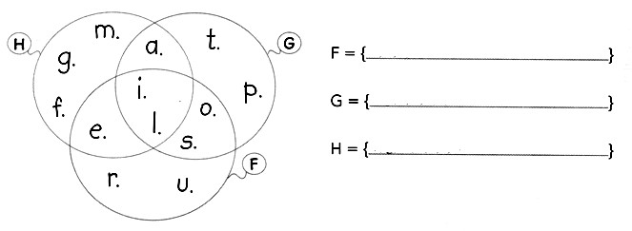2.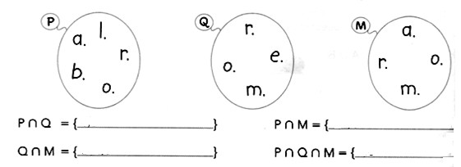 Observa la intersección y escribe los elementos de cada conjunto.

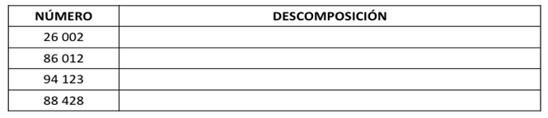3. completa la siguiente tabla según su descomposición.

1. Resuelve las siguientes multiplicaciones utilizando su respectivo proceso:

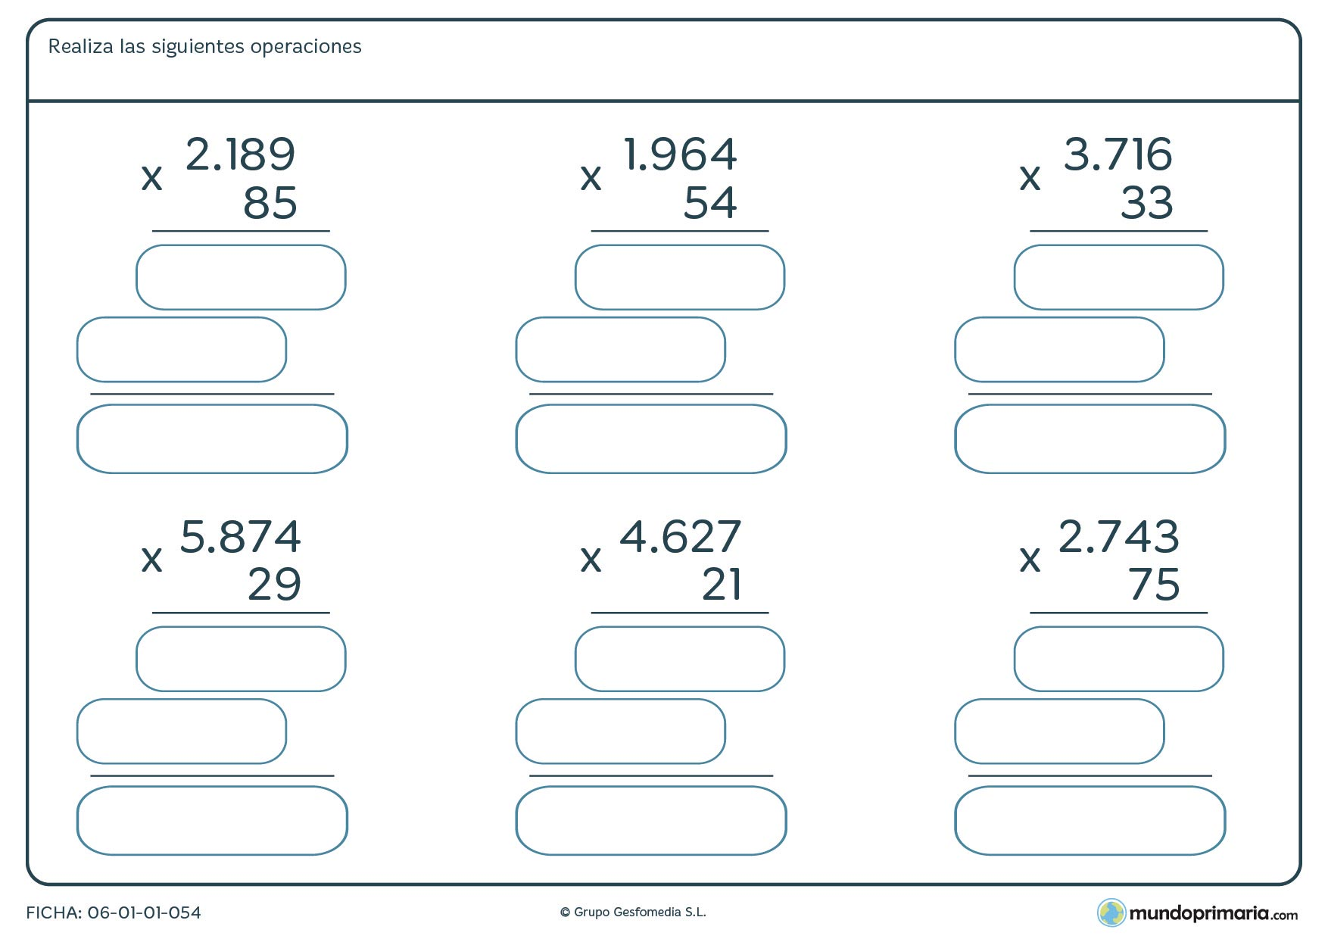

1. 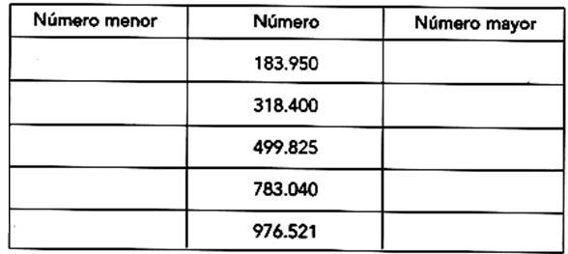Escribe el número menor y el número mayor que se puede construir usando las mismas cifras de cada número dado.
2. Menciona las propiedades de la multiplicación.

|  |
| --- |
| 1  2  3  4. |

1. Resuelve las siguientes multiplicaciones aplicando la propiedad indicada.

* 435 x 3 =
* 23 x 12 x 45 =
* 32 x 12 x 4 =
* 12 x 44 20 =